Sistema de Avaliação de Sudorese para Detecção de Neuropatias Autonômicas em Diabetes

Ronny K. Gieseler, *Mestrando, IEB-UFSC*, Jefferson L. B. Marques, Orientador, IEB-UFSC

*Resumo* — Uma área de grande interesse dentro da engenharia biomédica é a de medição de sinais que possam ser usados para diagnosticar patologias. O trabalho propõe uma forma de diagnosticar problemas relacionados ao diabetes, focando na detecção de neuropatias via análise de sudorese. O sistema se baseia em uma análise multifrequencial da impedância entre as mãos, os pés e entre dois pontos na testa utilizando iontoforese inversa e processamento via FPGA.

*Palavras-chave*—Neuropatia Autonômica. Sudorese. Diagnóstico. Sistema Embarcado.

# INTRODUÇÃO

O

Diabetes mellitus (DM) é uma das doenças de maior prevalência na população mundial [1]. Dentre os problemas mais graves causados pelo DM estão as neuropatias múltiplascausando problemas nos olhos, rins, coração, vasos sanguíneos e nervos; neste último, se afetar órgãos é conhecida como autonômica, se afetar o SNC é conhecida como central, se afetar mãos e pés é conhecida como neuropatia periférica (NP), neste caso os primeiros a serem afetado são os pés, uma vez que possuem fibras nervosas mais longas, a mostra a diferença de densidade fibrosa entre indivíduos saudáveis e com diabetes tipo 2.

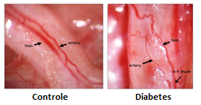

Figura 1 - Diferença de densidade fibrosa entre indivíduos de controle e com diabetes tipo 2 (Ziegler et al, 2014)

A neuropatia causará uma agressão metabólica nas fibras nervosas, insuficiência neurovascular, danos auto-imune e deficiência de hormônio do fator de crescimento [13]. Um dos poucos exames que diagnosticam eficientemente o DM é a disfunção dacondução nervosa [11], mas existem vários exames secundários que podem acusar problemas decorrentes da condução nerval.

Recentemente foi mostrado que há uma correlação entre a densidade de fibras nervosas nas glândulas com a atuação do sistema nervoso, deficiências neurológicas e produção de suor em indivíduos com diabetes[2][3][6][7][10] o que justifica a análise de sudorese como problemas de neuropatias.

# Objetivos

Desenvolver um sistema autônomo que possa avaliar problemas relacionados ao DM, principalmente as neuropatias autonômicas, utilizando uma FPGA como CPU e obtendo os valores de análise a partir de iontoforese inversa.

O sistema vai estimular as glândulas sudoríparas das mãos, pés e testa com uma tensão menor que 4,0 Volts. Por iontoforese inversa, este estimulo atrairá íons cloreto em seu cátodo. Medindo o sinal resultante de resistência entre membros, será possível visualizar problemas de sudorese vinculados a resistência de contato entre membro e eletrodo. Quanto maior for o valor desta impedância de contato, menor será o nível de íons de cloreto, suor, e menor será a condução de sinal pelo sistema nervoso simpático do paciente, o que servirá de indicativa para problemas de condução nervosa e consequêntemente de neuropatias.

# Justificativa

Atualmente 382 milhões de pessoas possuem DM no mundo, e esse número tende a crescer para 592 milhões em 2035 sendo que 80% deles moram em países subdesenvolvidos segundo a Federação Internacional de Diabetes [1]. Com tais números, um sistema que possa diagnosticar neuropatias diabéticas (e.g., autonômica), uma complicação presente em aproximadamente 50% dos indivíduos com DM[11], irá auxiliar no seu rápido tratamento.

O método proposto será não invasivo, de baixo custo, fácil e rápido de utilizar no ambiente ambulatorial. Sua interface será amigável feita por software em um computador. O sistema poderá ser utilizado facilmente para a realização da triagem de grandes números de indivíduos permitindo a detecção precoce de neuropatias.

# Materiais e Métodos

O analisador de neuropatia é composto por um medidor de sudorese com um sensor resistivo tipo ponte de Wheatstone para determinação dos valores das resistências[9].

O sinal excitatório DC menor que 4 Volts juntamente com componentes multifrequenciais também de baixa amplitude são enviados pela FPGA via um conversor DAC, o sinal é pré-amplificado, filtrado e novamente amplificado para, então, ser utilizado no processamento. O filtro passa-baixas é sintonizado na frequência de 3MHz, uma vez que a maior frequência de interesse está na faixa de 1MHz. Esta análise espectral servirá para caracterizar e comparar a impedância do *stratum corneum* com o modelo mostrado na Figura 2 [5].

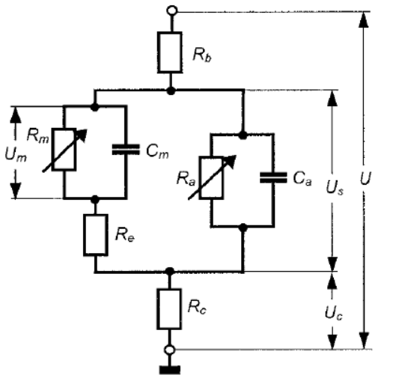

Figura 2 - circuito equivalente da epiderme. Ra e Ca representam as glândulas. Rm e Cm representam a camada lipídica. Rb, Re e Rc são resistências referentes ao líquido extracelular.

O sinal lido pelo sensor é utilizado por uma FPGA via um conversor ADC realizando transformada de Goertzel[14] para adquirir apenas as frequências de interesse. O algoritmo de Goertzel é uma forma simplificada da transformada de Fourier, calculando apenas uma componente específica no espectro de modo recursivo seguindo a equação (2) com base na equação (1) da DFT

|  |  |
| --- | --- |
|  |  |

|  |  |  |
| --- | --- | --- |
|  |  |  |

Sendo $y_{k}\left(N\right)$ o ponto de frequência de interesse para o qual usam-se as condições iniciais $v_{k}\left(-1\right)=v_{k}\left(-2\right)=0$ e $W_{N}=e^{-j2π/N}$ na equação dada por:

|  |  |  |
| --- | --- | --- |
|  | $$y_{k}\left(n\right)=v_{k}\left(n\right)-W_{N}^{k}v_{k}\left(n-1\right)$$ |  |

Esse algoritmo reduz o número de operações aritméticas efetuadas no cálculo da transformada de Fourier, já que a calcula para uma única frequência. Ele é relevante para o problema em questão pois as frequências injetadas são conhecidas, proporcionando que apenas esses resultados sejam salvos na FPGA em vez de um grande vetor de dados.

Posteriormente é calculada a derivada do valor de resistência com relação ao tempo, o valor de resistência inicial (basal) que servirá para comparar diferentes pacientes, analisando assim somente as variações nas resistências de contato. Estes dados são mostrados de forma visual por meio de uma interface feita em C# com comunicação USB entre PC e FPGA seguindo o digrama da Figura 3.

.

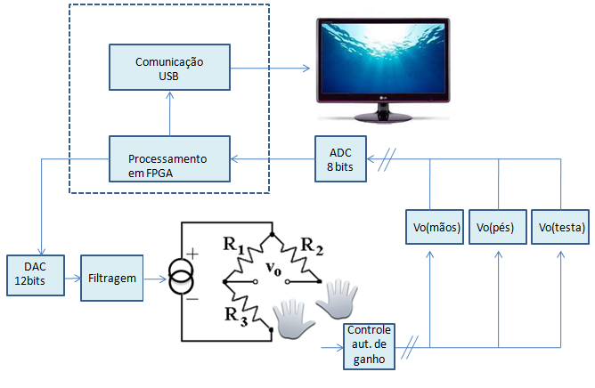

Figura 3: Diagrama em Blocos do sistema completo a ser desenvolvido.

A Figuras 4 apresenta o sistema de excitação que é aplicado no *stratum corneum* de um dos membros. A impedância é medida baseada na corrente que passa entre os membros. Essa baixa tensão aplicada na pele vai gerar uma corrente através de iontoforese inversa, i.e pelo movimento de íons via os poros de suor em resposta a estimulação elétrica [8]. A tensão aplicada é menor que 4,0 volts, visto que com tensões baixas a corrente não consegue passar pela parte lipídica devido a alta capacitância da mesma e pelo fato de não ocorrer eletroporação no tecido [5][11]. Posteriormente será aplicado a tensão de excitação DC juntamente com um sinal multifrequencial para determinação de características elétricas do sistema.

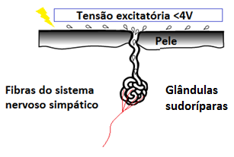

Figura 4: Sistema de excitação de sudorese. A tensão excitatória de baixa magnitude vai estimular as glândulas sudoríparas a liberar cloreto sem grandes perdas pela camada lipídica da pele.

O paciente ficará sentado, com os membros relaxados, com as mãos, pés e testa conectados a eletrodos de aço inoxidável. Esse tipo de eletrodo foi utilizado pela alta capacidade de detectar variações de Clˉ [12]. A estimulação se aá pelas mãos ou pés com a polaridade sendo invertida após cada uma das medições. A sudorese na região da testa será avaliada separadamente, uma vez que possui uma densidade de canais de suor muito menor que os anteriores[10].

A Figura 5 mostra um circuito elétrico equivalente para uma pessoa. Estimulando o paciente com uma diferença de potencial entre os eletrodos dos dois braços, por exemplo, é possível verificar uma alteração no valor de Rbe ou Rbd, dependendo da localização do cátodo da fonte, uma vez que o valor da resistência do braço, tronco e pernas se manterá constante.

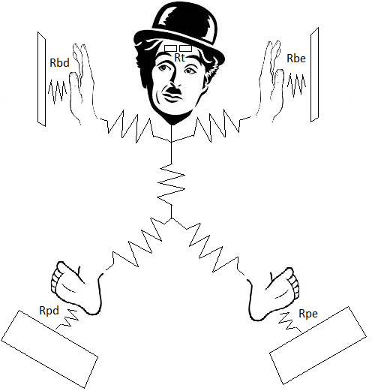

Figura 5: Resistências consideradas. Rbe e Rbd são as resistências de contato entre os eletrodos e as mãos. Rpe e Rbd são as resistências de contato entre os eletrodos e os pés. Rt é a resistência equivalente de contato entre a testa e ambos os eletrodos.

# Metodologia

* Revisão bibliográfica sobre neuropatia periférica e diabetes mellitus;
* Definição do projeto de dissertação;
* Teste dos princípios físicos para diagnóstico de neuropatia autonômica;
* Definição da Metodologia (Métodos, Ferramentas, Softwares e Técnicas) a ser utilizada no desenvolvimento do embarcado;
* Desenvolvimento detalhado do hardware, para captação dos sinais de neuropatia a partir da resposta das glândulas de suor;
* Desenvolvimento do software, para processamento e amostragem dos dados;
* Realização de possíveis ajustes (hardware e software), se necessários, para obtenção do sistema final;
* Testes de validação da metodologia desenvolvida;
* Testes com indivíduos voluntários e pacientes com diabetes;
* Redação da dissertação para apresentação à Banca Examinadora;
* Redação de Artigos para Congressos e Periódicos relacionados à área em que se inclui tal projeto;
* Encaminhamento da dissertação e defesa.

# Resultados e Discussão

O trabalho já obteve resultados com a comprovação do fenômeno de iontoforese reversa a partir de um protótipo com micro controlador MSP430 da TI e excitação apenas com nível DC, sendo que seu valor, menor do que 4,0 Volts acarreta risco mínimo para o paciente.

A interface gráfica para o projeto final foi feita em C#, assim o usuário tem a possibilidade de fazer análises e imprimir os resultados. Foi utilizado o software Visual Studio 2013 e comunicação USB para interface com a FPGA. A comunicação USB foi feita de forma Bulk, com o a FPGA agindo como escrava na comunicação e preenchendo o buffer do End Point a todo instante. Foi utilizada a biblioteca LibUsbDotNet criada por Travis Robinson[16]. O programa recebe os dados da análise da função sudomotora das mãos, pés e testa. Mostrando-os em um gráfico juntamente com sua taxa de variação, a estatística mais relevante na iontoforese reversa.

A programação da FPGA foi feita utilizando a IDE da altera Quartus II, a licença do software foi obtida gratuitamente por meio de vinculo entre altera e professor orientador. A comunicação USB básica foi feita utilizando a biblioteca fornecida por Mikhail Zakhaov[15]. As operações matemáticas necessárias para a transformada de Goertzel foram feitas utilizando bibliotecas float_pkg para manipulação de variáveis no formado de ponto flutuante disponibilizadas por David Bishop[17].

As placas dos conversores ADC, DAC, alimentação, controle automático de ganho e filtragem foram feitas e estão na fase de soldagem. A alimentação principal é oriunda de duas baterias de 9,0 Volts ligadas em série para criar uma referência de terra.

O projeto agrega a inovação de utilizar estimulação DC juntamente com análise multifrequêncial para caracterização do tecido, algo ainda não realizado pela literatura. O Algoritmo de Goertzel feito em VHDL também agrega uma inovação, pois funciona como um filtro, ignorando os ruídos na frequência de 60Hz e em altas frequências, armazenando apenas aqueles pontos do espectro desejados, economizando memória.

# Referências

1. International Diabetes Federation. *"Diabetes surge hits every nation".* 2013
2. KHALFALLAH, K., AYOUB, H., CALVET J. H., NEVEU, X., BRUNSWICK, P., GRIVEAU, S., LAIR, V., CASSIR, M., BEDIOUI, F. *"Non-invasive galvanic skin sensor for early diagnosis of sudomotor dysfunciton: Application to Diabetes"*. IEE SENSORS JOURNAL, v. 12, n. 3. 2012*.*
3. SCHWARZ, P., BRUNSWICK, P., CALVET, J.*"EZSCAN™ a new technology to detect diabetes risk".* The British Journal of Diabetes & Vascular Disease. 2011.
4. American Diabetes Assocition *"Diagnosis and Classification of Diabetes Mellitus". Diabetes Care. v. 37 sup. 1. 2014.*
5. CHIZMADZHEV, Y. A., INDENBOM, A. V, KUZMIN, P. I., GALICHENKO, S. V., WEAVER, J. C. POTTS, R. O. "*Electrical Properties of Skin at Moderate Voltages: Contribution of Appendageal Macropores".* Biophysical Journal. v. 74. 1998.
6. SHENG, C., ZENG, W., HUANG, Q., DESLYPERE, J., WANG, J. *"Accuracy of a Novel Non-Invasive technology based EZSCAN system for the diagnosis of diabetes mellitus in Chinese".* Diabetology & Metabolic Syndrome. 2011.
7. *BRUNSWICK, P., MAYAUDON, H., ALBIN, V., LAIR, V., RINGUEDE, A., CASSIR, M. "Use of Ni electrodes chronoamperometry for improved diagnostics of diabetes and cardiac diseases” Conference of the IEEE EMBS. 2007*
8. *HUBERT, D., BRUNSWICK, P., CALVET, J., DUSSER, D., FAJAC, I. "Abnormal electrochemical skin conductance in cystic fibrosis".* Journal of Cystic Fibrosis. 2010.
9. *BIANCHI, C. "A sensor-based approach to safe trans-dermal iontophoresis" SAME conference. 2013.*
10. *SOLOMON, T., BOULTON, A. J. M., FREEMAN, R., HOROWITZ, M., KEMPLER, P., LAURIA, G., MALIK, R. A., SPALLONE, V., VINIK, A., BERNARDI, L., VALNSI, P. "Diabetic Neuropathies: Update on Definitions, Diagnostic Criteria, Estimation of Severity, and Treatments ". Diabetes Journal. 2010.*
11. GIBBONS, C. H, ILLIGENS, B. M., WANG N., FREEMAN,R. "*Quantification of sweat gland innervation: a clinical-pathologic correlation. Neurology"* 1479–1486, 2009.
12. AYOUB, H., LAIR, V., GRIVEAU, S., BRUNSWICK, P. B. "*Electrochemical Characterization of Stainless Steel as a New Electrode Material in a Medical Device for the Diagnosis of Sudomotor Dysfunction*". Electro analysis, Vol.24 No.6, 2012.
13. VINIK, A. K., MASER, R. E., MITCHELLI B. D., FREEMAN. R., "*Diabetic Autonomic Neuropathy"* , Diabetes Care, Vol. 26, No.6, 2003.
14. GIESELER, R. K., SANCHES, G. S.j CUNHA, J. C., NEGRI, L. H., PATERNO, A. S., "*Sub-amostragem e o uso do algoritmo de goertzel para otimização de espectrômetros de bioimpedância*", CBEB, 2013
15. ZAKHOV, M., encontrado em https://github.com/Dominator008/usb-de2-fpga, acesso em 12/06/2015
16. ROBINSON, T., "Biblioteca USB para C#". Disponível em http://libusbdotnet.sourceforge.net/V2/Index.html, acesso em 12/06/2015
17. BISHOP, D., "Biblioteca de ponto flutuante para FPGA". Disponível em http://www.vhdl.org/fphdl/Float_ug.pdf, acesso em 12/06/2015